Mavzu: Harakatli o‘yinchoqlar yasash (Boyo’g’li)
Sana__________
Darsning maqsadi. Ta`limiy: Milliy dastur asosida dars o`tish. Harakatli o‘yinchoq yasash (ayiqcha). F.k.1. sodda buyumlarni tika oladi; kichik hajmdagi buyumlarni to‘qiy oladi; o‘tkir va tig‘li asboblardan foydalanishda xavfsizlik texnikasi qoidalari va sanitariya-gigiyena talablariga rioya qilgan holda foydalana oladi. T.k.1buyum yasashda ishlatiladigan ish qurollari va atamalar nomini o‘zaro muloqot vaqtida qo‘llay olish.
Tarbiyaviy: O`quvchilarni ilm olishga qiziqtirish. Mehnatsevarlik va halollikka o'rgatish. F.k.3. kasblar olamini bila oladi, kasb-hunarlarga oid ma’lumotlarni to‘play oladi va tavsiflay oladi T.k.4. sinfda va oilada o‘z o‘rniga ega bo‘lish
Rivojlantiruvchi: O`quvchilarni guruhda ishlash, yangi mavzuni guruhda munozara orqali anglab yetish ko‘nikmasini shakllantirish. . F.k.2. o‘z mehnat harakatlarini o‘quv topshiriqlari asosida muntazam takrorlay oladiT.k.2. buyumlar yasashni yangi usullarini izlab topish. T.k.3. texnologiya fani orqali ijodiy qobiliyatini rivojlantirish.
Darsning turi. Yangi bilim beruvchi.
Darsning metodi. Amaliy tushuntirish.
Darsning jihozi. Ko’rgazmalar, karton qog’ozi, bigiz, biriktirish uchun maxsus jihozlar.
Darsning borishi.
T/R | Bo’limlar | Vaqti
1 | Tashkiliy qism | 3 daqiqa
2 | O`tgan mavzuni mustahkamlash | 5 daqiqa
3 | Yangi mavzu bayoni | 15 daqiqa
4 | Yangi mavzuni mustahkamlash | 10 daqiqa
5 | O`quvchilarni rag`batlantirish. Darsni yakunlash. | 10 daqiqa
6 | Uyga vazifa | 2 daqiqa
Jami |  | 45 daqiqa
I.Tashkiliy qism. Salomlashish, davomatni aniqlash, o’quvchilarni darsga tayyorgarligini tekshirish.
II. O’tgan darsda berilgan uyga vazifani tekshirish va o’quvchilarni baholash.
Plastilin bilan ishlashni o’rganish. Plastilindan idishlar yasab kelish.
III. Yangi mavzuning bayoni:
O`qituvchi dars boshida o`quvchilar tomonidan karton qog’ozidan yasalgan bir nechta o’yinchoqlarni ko`rsatadi. Bolalar diqqat bilan ko`rib chiqishadi. O`qituvchi bugungi dars mavzusini e`lon qiladi. O`quvchilar darsga tayyorlanib kelishgan bo`ladi.
O’qituvchi tayyor o’yinchoqlarni o’quvchilarga ko’rsatadi.Chunki bolalarning o’zlari uni tayyorlash usullarini topishlari kerak. Shuning uchun o’qituvchi ,,Shu o’yinchoqlarni qanday tayyorlash mumkin. Qanday qo’shimcha tabiiy materiallar kerak. So’ng bolalarga o’yinchoqlarni yasashni buyuradi. Ishni bajarishda asboblarni qanday ishlatish, qayerda saqlash, ish joyi qanday bo’lish kerakligini eslatib turish lozim, bolalar ishlayotgan vaqtda harakatli o’yinchoqlarni yasashni kim qanday to’g’ri chiroyli bajarganini aytib ularni rag’batlantirish kerak.
Harakatli o’yinchoq yasashni bosqichma-bosqich tushuntirish:
Har bir bosqichi to’g’ri va tartib bilan bajarilishi lozim.
Karton qog’ozga ukki qismlarini alohida-alohida chizib olish. Birinchi bosqichda karton qog’ozga ukkining tana qismini, ya’ni bosh va qornini chizib olamiz
Ikkinchi bosqichda esa ukkining qanotlarini chizib olamiz.
So’ngra ukkiqismlarini biriktirish o’rnini o’qituvchi nazoratida bigiz yordamida teshib olamiz.
Xuddi shu tarzda ukkining biriktiriladigan a’zolari ham bigiz yordamida ehtiyotkorlik bilan teshib olinadi.
Ushbu bosqichda ukki qismlari biriktiriladi. Bu bosqich o’qituvchi yordamida bajariladi. Buning uchun bigiz yordamida teshilgan karton qog’oz bolt va gayka yordamida biriktiriladi.
Eng so’ngida ukkini harakatga keltirish uchun iplar yordamida harakatlanishda ishtirok etadigan a’zolarini(qo’l va oyoqlar) harakatga keltiriladi. Ukkining ko’z, burun, og’iz va tirnoqlarini kerakli rangdagi rangli qog’ozdan yasab olinadi hamda bezab chiqiladi.
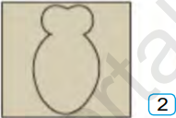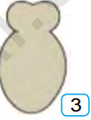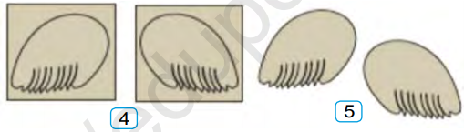
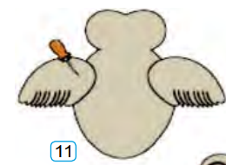
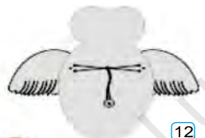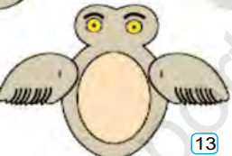
IV. Yangi mavzuni mustahkamlash.
1. Harakatli o’yinchoqlar haqida nimalarni o’rgandingiz?
2. Harakatli o’yinchoq ayiqcha yasash uchun necha bosqichda bajardingiz?
Ish yakunida o`quvchilar yasagan ishlar yig`ishtirib olinadi. Ularning ishlari muhokama qilinadi va rag`batlantiriladi.
V. Dars jarayonida faol qatnashgan o’quvchilarni rag’batlantirish va baholash. O'quvchilar baholab boriladi . Savollarga ijodiy yondashib javob bergan va yuqori baho olgan o'quvchilar rag'batlantiriladi.
VI. Uyga vazifa. Uyda ota-ona ko’magida darsda o’rganilgan harakatli o’yinchoq yasash haqidagi bilimlarini mustahkamlab kelish. Applikatsiya usulida qush tasvirini yasang.

